«Детский спортивный праздник с элементами национального колорита разных народов «Олимпик» – это проект, целью которого является организация пространства для интересного и познавательного досуга, развития спорта детской дошкольной аудитории.

Общая информация о заявителе: МУ «Дом молодежи» МОГО «Ухта»
Адрес: 169300, республика Коми, город Ухта, улица Октябрьская, д. 7
МУ «Дом молодёжи» МОГО «Ухта» является некоммерческой организацией, бюджетным учреждением, создан в 1995 году. В 2018 г. в учреждении функционирует 27 клубных формирований, с их участием ежегодно проходят более 200 культурно-массовых мероприятий различного жанра и направления. В учреждении работает 10 человек, средний возраст - 30 лет. Более подробную информацию можно найти на официальном сайте http://dommlodegi.lpmotortest.com

Информация о команде проекта: МУ «Дом молодежи» МОГО «Ухта», МУ «Управление образования администрации МОГО «Ухта», МУ УФиС администрации МОГО «Ухта», УОО «Народы Дагестана» г. Ухты, национально-культурные автономии г. Ухты.

Цель проекта – поддержать развитие культурно-досуговых мероприятий спортивной направленности на территории муниципального образования городского округа «Ухта».

Актуальность проекта:
Одна из причин посещения мероприятий МУ «Дом молодежи» МОГО «Ухта» – это возможность реализовать свои способности и самоутвердиться среди сверстников. Дом молодежи обладает всеми необходимыми творческими и организационными ресурсами для организации и проведения детских праздников разной направленности. Но существует проблема организации массового познавательного и активного досуга для детей дошкольного и младшего школьного возраста. Эта проблема заключается в отсутствии инвентаря для проведения культурно-досуговых мероприятий спортивной направленности. В то же время, мы обращаем внимание на еще одну проблему - понимание культурного богатства страны необходимо формировать с самого маленького возраста. В многонациональной Ухте организуют свою деятельность 19 национально-культурных обществ и автономий, функционируют 46 дошкольных образовательных учреждений. Анализ ситуации побудил нас обратиться к такой форме работы, которая объединяет возможности и ресурсы разных муниципальных учреждений и общественных организаций.

Текущее состояние реализации проекта:
В 2016 году проект «Олимпик» успешно апробирован на базе ухтинского стадиона «Нефтяник». Получил положительные отзывы и рецензии участников конкурса. В 2017 году в проекте «Детский спортивный праздник с элементами национального колорита разных народов «Олимпик» принимали участие уже 10 дошкольных организаций. Более 80 детей погрузились в атмосферу праздника спорта и межнациональной дружбы.

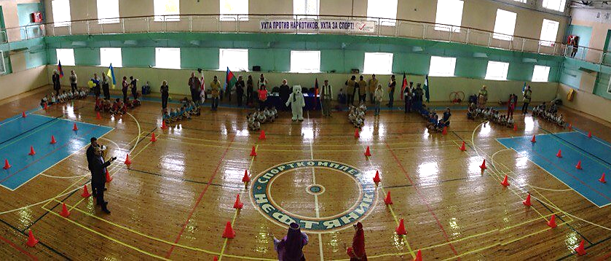

Сложно открывать новые горизонты – проводить новые праздники, еще сложнее эти праздники сохранить. И провести их так, чтобы превзойти себя и удивить самого главного зрителя – ребенка. Два года призовой фонд «Олимпика» состоял из пожертвований национально-культурных автономий. Этих средств хватало на печать и оформление благодарственных писем, кубков и цветы. Содружество учреждений культуры, спорта, образования решало все технические и организационные вопросы: по спортивному залу, написанию сценария, ведению праздника, подготовки детей и т.д. Но в муниципальных программах не заложены средства на финансирование негосударственных праздников. Инвентарь скромный, однообразный, не рассчитан на использование только дошкольной аудиторией.

Развивая проект, нам бы хотелось:
- увеличить целевое количество детей и детских садов – участников праздника до 20 дошкольных учреждений (160 детей), не считая родителей и аудитории праздника.
- закупить спортивный инвентарь для совершенствования и разнообразия спортивных состязаний и конкурсов;
- поощрить детей и детские сады памятными призами.
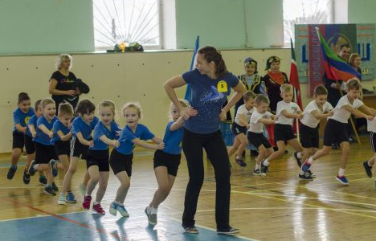
Программа проекта:
Основные этапы проекта:
Предварительные заявки подаются в МУ УФиС (управление физической культуры и спорта) или непосредственно главному судье соревнований до 10 октября текущего года. Руководители команд несут полную ответственность за свою жизнь и здоровье участников своей команды в период проведения спортивного праздника, о чем подтверждают своей подписью в именной заявке. К участию в соревнованиях допускаются команды детских садов в составе 8 человек: 4 мальчика, 4 девочки 6-7 лет, независимо от пола, имеющие допуск врача. Каждая команда обеспечивает команду единой формой (знаками отличия), разрабатывает визитную карточку (представление) команды. Победитель определяется по наибольшей сумме набранных очков в соревнования "Веселые старты". Команды, занявшие призовые места (1, 2, 3) в командном зачете награждаются специальными призами. Подготовка визитной карточки (представления) предусматривает: знакомство с историей и культурой страны, выбор которой осуществляется самостоятельно дошкольными учреждениями (совместно с родителями, воспитателями); разучивание стихотворения о стране (с участием родителей).
Разработкой сценария проведения праздника занимается МУ «Дом молодежи» МОГО «Ухта».
Подготовкой команд занимаются муниципальные дошкольные образовательные учреждения.
Консультации для педагогических работников муниципальных дошкольных образовательных учреждений по актуальным вопросам и по подготовке команд к «Детскому спортивному празднику с элементами национального колорита разных народов «Олимпик» осуществляют национально-культурные автономии г. Ухты.
Средства, выделенные на реализацию проекта, будут направлены на приобретение инвентаря и призов детским садам, воспитателям и юным участникам соревнований.

Потенциал развития:
Инвентарь, приобретенный в рамках проекта, послужит материально-технической базой других активных мероприятий Дома молодежи. Возрастет интерес к проекту, «Олимпик» можно будет проводить для большей аудитории, используя несколько спортивных сооружений г. Ухты. Аудитория, воспитанная на совместном проекте, будет более приспособлена к восприятию российской многонациональной культуры.

Смета для развития проекта:
Наименование статьи | Запрашиваемые средства | Имеющиеся средства | Всего | Источник финансирования
Приобретение оборудования и предметов длительного пользования: | 86 000,00 | - | 86 000,00 | Общественные средства
Приобретение расходных материалов на призы | 22 000,00 | - | 22 000,00 | Общественные средства
ВСЕГО РАСХОДОВ ПО ПРОЕКТУ | 108 000, 00 | - | 108 000, 00 | Общественные средства

Комментарии к бюджету:
- Приобретение оборудования и предметов длительного пользования:
- Набор «Полоса препятствий» (2 набора) – 10 000,00 руб.
- Тоннели для пролезания (8 шт.) – 16 000,00 руб.
- Дуги для подлезания прямоугольные (4 набора) – 14 000,00 руб.
- Балансировочные платформы – 20 000,00 руб.
- Спортивные модули (2 набора) – 20 000, 00 руб.
- Диски для переступания (4 набора) – 6 000, 00 руб.

- Приобретение расходных материалов:
- Расходные материалы - призы для награждения участников «Олимпик» (самокаты, игры и т.д.) – 22 000, 00

Конечно, для приобретения инвентаря нужно немало средств. Мы в развитии своего проекта готовы идти маленькими шагами и привносить в проект новые возможности поэтапно. Мы участвуем в грантовых конкурсах и ищем средства для реализации проекта. Если проект не поддерживать и не развивать – он станет рядовым «черно-белым» мероприятием, и, в конце концов, к нему потеряют интерес и дети, и взрослые. Поддержите нас, и мы вместе – сохраним стартовую сюжетную линию «Олимпика». Это все-таки межнациональный праздник любви к спорту. Мы привлечём больше детей к спорту и пониманию национально-культурного богатства страны.

